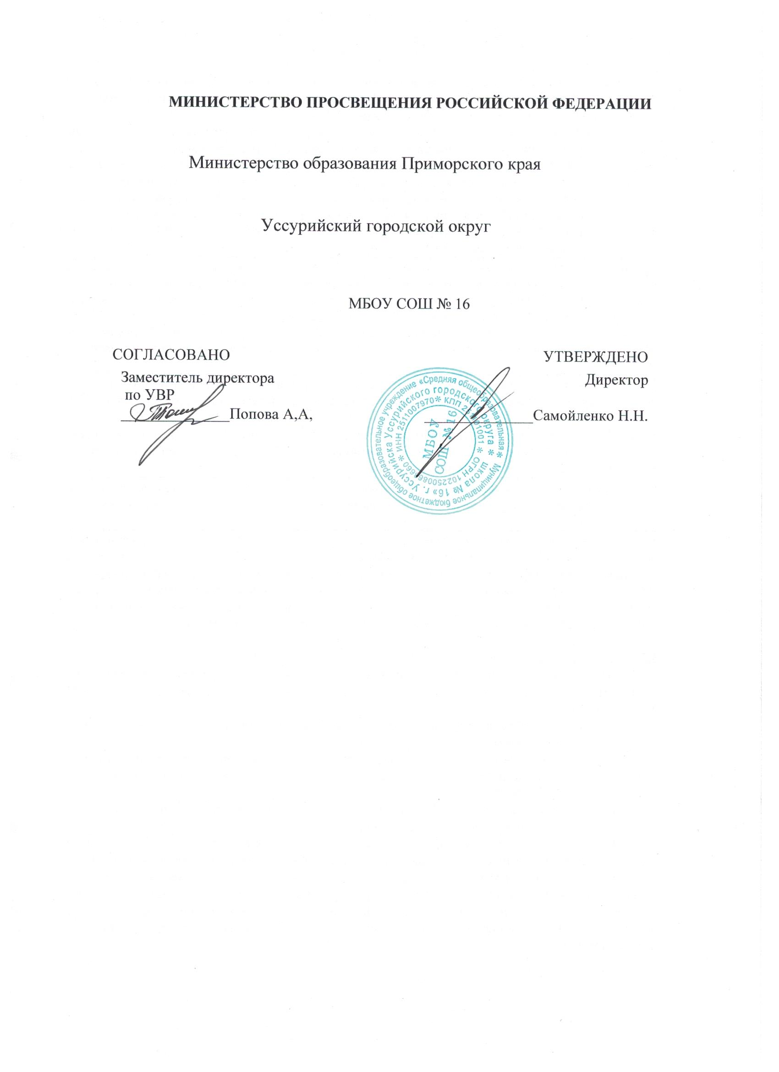

**Индивидуальный план работы учителя-наставника**

**с молодым специалистом на 2022-2023 учебный год**

Учитель-наставник: Битейкина Ольга Юрьевна Молодой специалист: Шаула Екатерина Сергеевна

**Цель:**создание организационно-методических условий  дляразвития профессиональных

знаний, умений и навыков и успешной адаптации молодого специалиста в условиях современной школы.

**Задачи:**

* оказание методической помощи молодому специалисту в повышении общедидактического и методического уровня организации учебно-воспитательного процесса;
* создание условий для формирования индивидуального стиля творческой деятельности молодого педагога;
* развитие потребности и мотивации в непрерывном самообразовании;
* проведение диагностики успешности работы молодого учителя, используя анкеты.

**Мероприятия в рамках наставничества**

|  |  |
| --- | --- |
| № п/п | **Содержание** |
| ***Сентябрь*** | |
| 1 | Беседа. Традиции школы. Ближайшие и перспективные планы школы. Специфика обучения физической культуре в школе. |
| 2 | Планирование и организация работы по предмету (изучение основных тем программ, составление календарно-тематического планирования, знакомство с УМК, методической литературой, составление рабочих программ, поурочное планирование). |
| 3 | Участие в работе ШМО. Знакомство с опытом работы учителей в школе. |
| 4 | Требования к современному уроку. Консультации по планированию уроков. |
| 5 | Посещение уроков молодого учителя с целью знакомства с работой, выявления затруднений, оказания методической помощи. |
| ***Октябрь*** | |
| 1 | Знакомство с олимпиадными заданиями. Консультация по подготовке обучающихся к олимпиаде. |
| 2 | Посещение уроков с целью оказания методической помощи. |
| 3 | Изучение положения о текущем и итоговом контроле знаний обучающихся. |
| 4 | Работа со школьной документацией. Обучение составлению отчетности по окончании четверти. |
| ***Ноябрь*** | |
| 1 | Консультации по работе с документацией (классным электронным журналом, таблицами контроля двигательной подготовленности). |
| 2 | Посещение уроков с целью оказания методической помощи. |
| 3 | Консультации по самоанализу урока. Обсуждение схемы анализа урока. |
| 4 | Самообразование – лучшее образование. Оказание помощи в выборе методической темы по самообразованию. |
| ***Декабрь*** | |
| 1 | Практическая работа по составлению тестов для контроля знаний по физической культуре, отбору заданий для самостоятельных работ. |
| 2 | Посещение уроков с целью оказания методической помощи. |
| 3 | Собеседование по организации внеклассной работы по предмету. |
| 4 | Обсуждение новинок методической литературы по предмету. |
| ***Январь*** | |
| 1 | Методическая помощь: требования к анализу урока и деятельности учителя на уроке; типы, виды, формы урока. |
| 2 | Практическая работа по разработке технологической карты урока. |
| 3 | Посещение уроков с целью оказания методической помощи. |
| ***Февраль*** | |
| 1 | Организация индивидуальных занятий с различными категориями учащихся. Индивидуальный подход в организации учебной деятельности (работа с отстающими и успешными учащимися). |
| 2 | Учусь строить отношения; Анализ педагогических ситуаций; Общая схема анализа причин конфликтных ситуаций. |
| 3 | Посещение молодым специалистом уроков учителя – наставника. |
| 4 | Собеседование по вопросам планирования и организации самообразования. |
| ***Март*** | |
| 1 | Виды контроля, их рациональное использование на различных этапах изучения программного материала. |
| 2 | Посещение молодым специалистом уроков учителя – наставника. |
| 3 | Посещение учителя – наставника, уроков молодого специалиста. |
| 4 | Профессиональные затруднения. Степень комфортности нахождения в коллективе. |
| ***Апрель*** | |
| 1 | Формы контроля знаний, подготовка к промежуточной аттестации. |
| 2 | Посещение молодым специалистом уроков учителя – наставника. |
| 3 | Современные образовательные технологии, их использование в учебном процессе. |
| 4 | Обмен мнениями по теме «Факторы, которые влияют на качество преподавания». |
| ***Май*** | |
| 1 | Психолого – педагогические требования к проверке, учету и оценке знаний учащихся. |
| 2 | Посещение учителя – наставника, уроков молодого специалиста. |
| 3 | Анализ процесса адаптации молодого специалиста: индивидуальное собеседование по выявлению сильных и слабых сторон в подготовке молодого специалиста к педагогической деятельности, выявление склонностей и личных интересов. |